**Московский государственный технический университет им. Н.Э. Баумана**

Факультет «Информатика и системы управления» Кафедра ИУ5 «Системы обработки информации и управления»

Курс «Базовые компоненты интернет-технологий» Рубежный контроль №2

Вариант 17

|  |  |
| --- | --- |
| Выполнил: | Проверил: |
| Студентка группы ИУ5-34Б | Гапанюк Ю. Е. |
| Федотова Анастасия |  |
| Подпись и дата: | Подпись и дата: |

Москва, 2021 г.

**Постановка задачи**

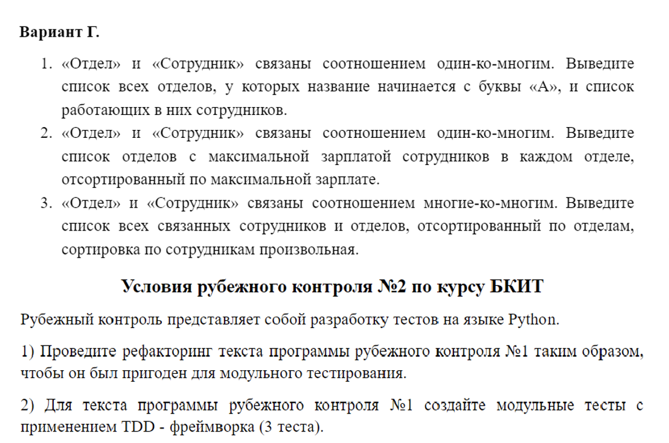



**Текст программы**

main.py

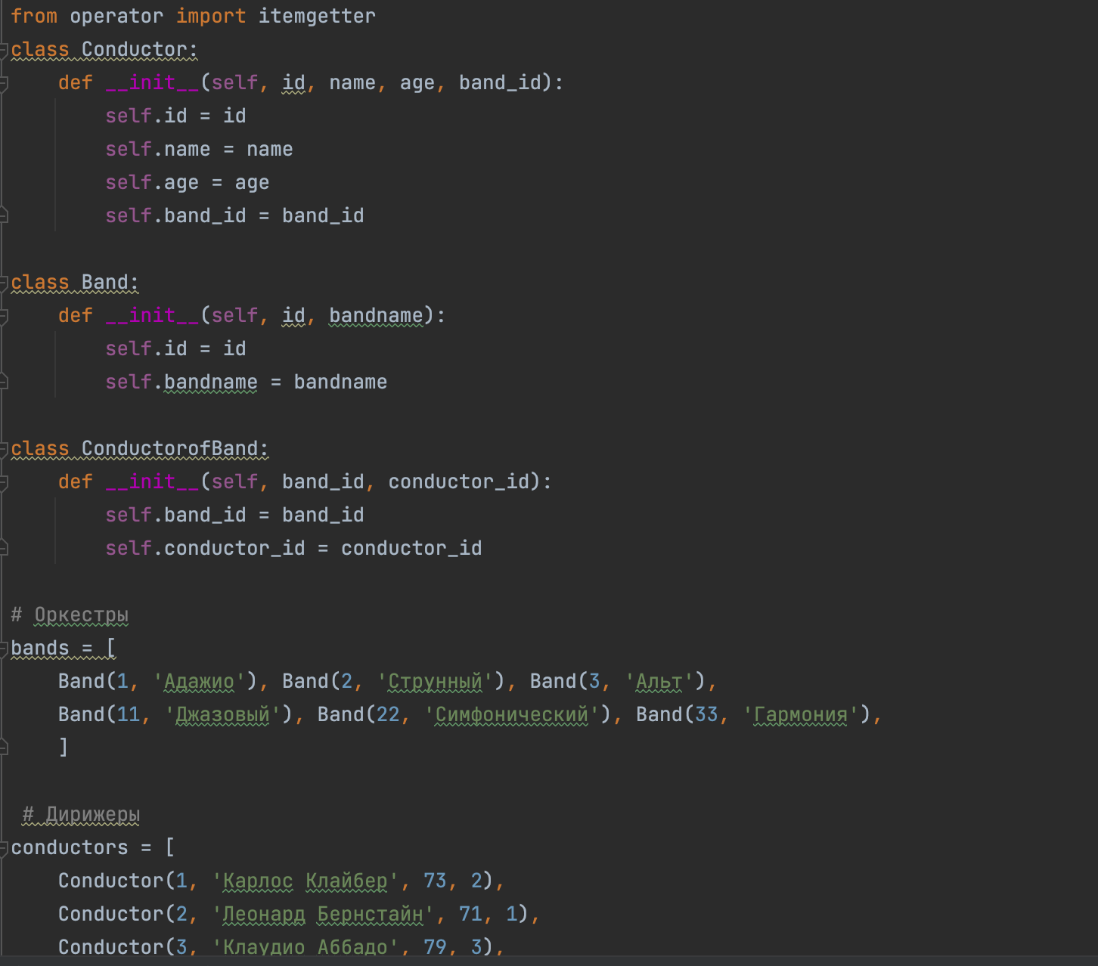

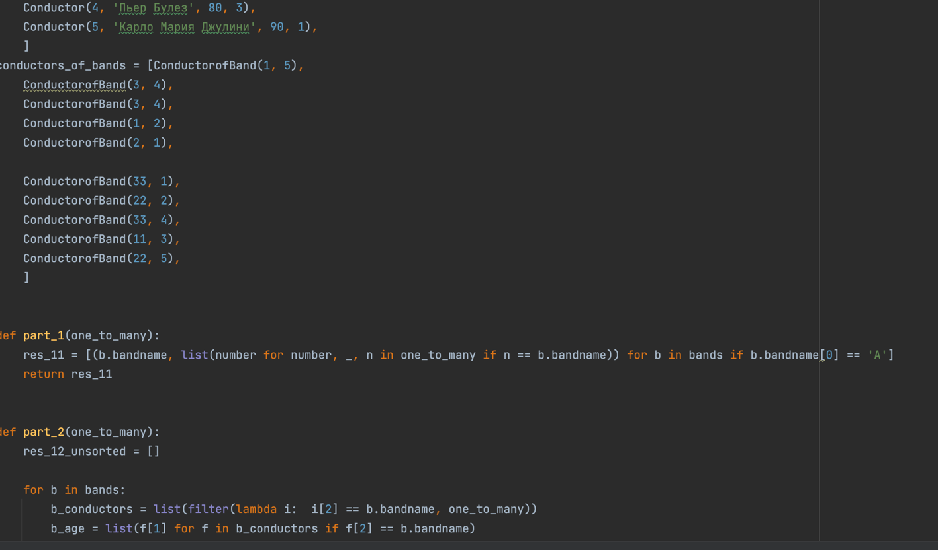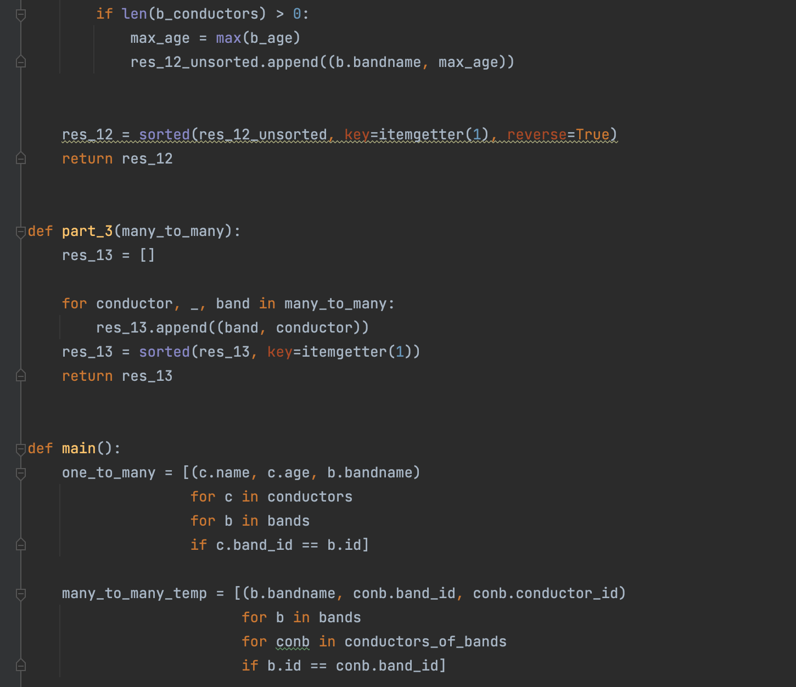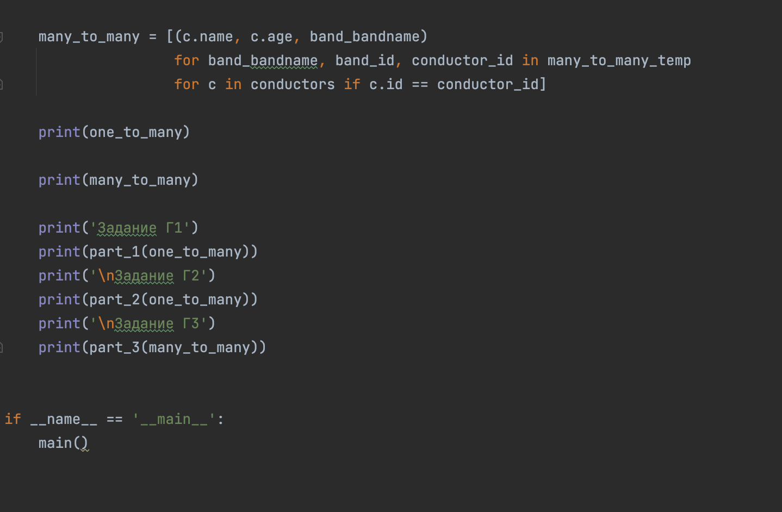

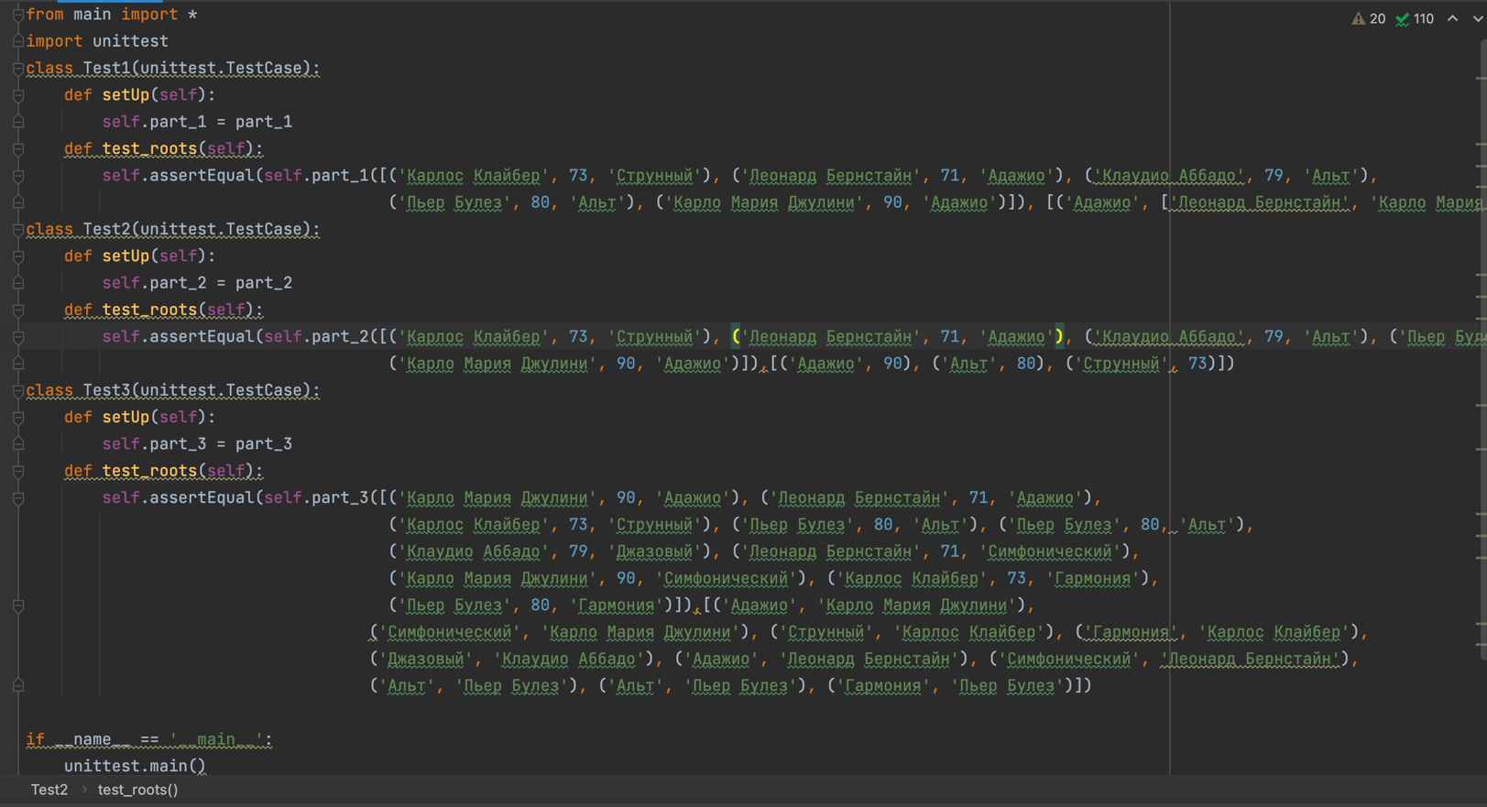

test.py

**Результат выполнения**

